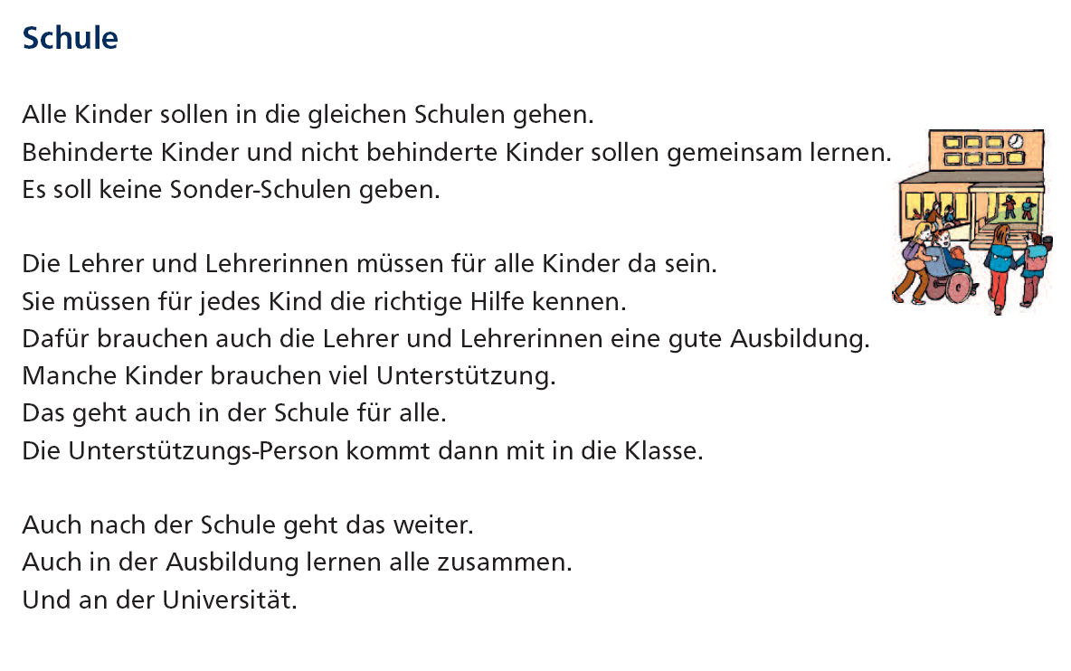

http://www.alle-inklusive.behindertenbeauftragte.de/cln_091/nn_1369658/sid_D06D51F9D64E31B5B8A2E30D7723040F/nsc_true/AI/Service/Downloads/Downloads__node.html?__nnn=true
(Zugriff 28.04.09)

